|  |  |  |
| --- | --- | --- |
| КОМИТЕТ  РЕСПУБЛИКИ ТАТАРСТАН  ПО ОХРАНЕ ОБЪЕКТОВ КУЛЬТУРНОГО НАСЛЕДИЯ | 250px-Coat_of_Arms_of_Tatarstan | ТАТАРСТАН РЕСПУБЛИКАСЫНЫӉ МӘДӘНИ МИРАС ОБЪЕКТЛАРЫН САКЛАУ КОМИТЕТЫ |

**ПРИКАЗ БОЕРЫК**

|  |  |  |  |
| --- | --- | --- | --- |
|  |  | № |  |

г. Казань

Об утверждении границ территории объекта культурного наследия регионального значения «Комплекс жилой застройки», конец XIX в., расположенного по адресу: Республика Татарстан, Елабужский муниципальный район, г. Елабуга, проспект Нефтяников, д. 149-157

В соответствии с Федеральным законом от 25 июня 2002 года № 73-ФЗ   
«Об объектах культурного наследия (памятниках истории и культуры) народов Российской Федерации», Законом Республики Татарстан от 1 апреля 2005 года № 60-ЗРТ «Об объектах культурного наследия в Республике Татарстан», в целях сохранения и государственной охраны объектов культурного наследия регионального значения и их территорий, как объектов градостроительной деятельности особого регулирования, п р и к а з ы в а ю:

1. Утвердить границы территории объекта культурного наследия регионального значения «Комплекс жилой застройки», конец XIX в., расположенного по адресу: Республика Татарстан, Елабужский муниципальный район, г. Елабуга, проспект Нефтяников, д. 149-157, согласно приложению   
   к настоящему приказу.

2. Отделу учета объектов культурного наследия и градостроительной деятельности обеспечить внесение сведений о границах территории объекта культурного наследия регионального значения «Комплекс жилой застройки»,   
конец XIX в., расположенного по адресу: Республика Татарстан, Елабужский муниципальный район, г. Елабуга, проспект Нефтяников, д. 149-157, в единый государственный реестр объектов культурного наследия (памятников истории   
и культуры) народов Российской Федерации и в Единый государственный реестр недвижимости.

3. Контроль за исполнением настоящего приказа оставляю за собой.

Председатель И.Н. Гущин

Приложение к приказу   
Комитета Республики Татарстан по охране объектов культурного наследия

от \_\_\_\_\_\_\_\_\_\_\_ 2023 № \_\_\_\_\_\_

**Границы территории**

объекта культурного наследия регионального значения   
«Комплекс жилой застройки», конец XIX в., расположенного по адресу:   
Республика Татарстан, Елабужский муниципальный район,   
г. Елабуга, проспект Нефтяников, д. 149-157

Карта (схема)

границ территории объекта культурного наследия регионального значения   
«Комплекс жилой застройки», конец XIX в., расположенного по адресу:   
Республика Татарстан, Елабужский муниципальный район,   
г. Елабуга, проспект Нефтяников, д. 149-157

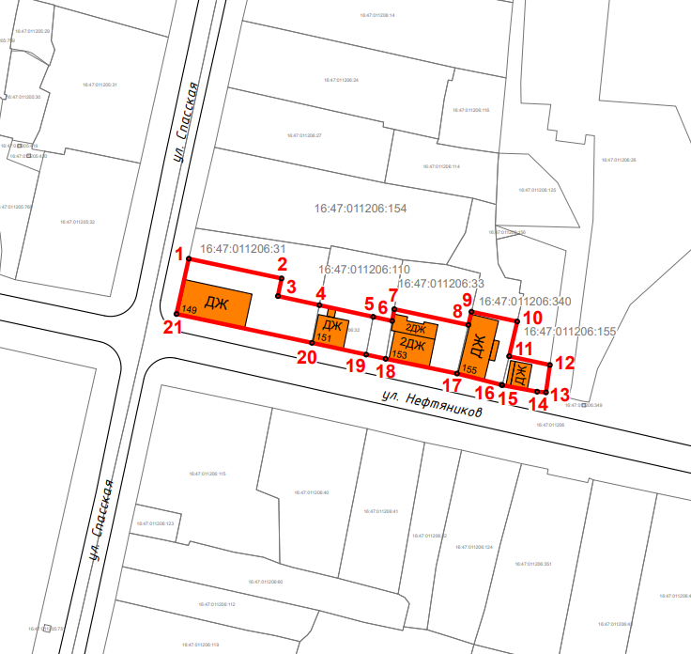

**V**

**IV**

**III**

**I**

**II**

Масштаб 1:1000

Используемые условные знаки и обозначения:

|  |  |
| --- | --- |
|  | - объект культурного наследия «Комплекс жилой застройки» (ансамбль):  I – объект культурного наследия «Дом жилой» (Нефтянников, д. 149)  II – объект культурного нследия «Флигель с воротами» (Нефтянников,  д. 151)  III – объект культурного наследия «Дом жилой» (Нефтяников, д. 153)  IV – объект культурного наследия «Флигель» (Нефтяников, д. 155)  V – объект культурного наследия «Дом жилой» (Нефтяников, д. 157) |
|  | - граница территории объекта культурного наследия |
| **1 – 21** | - номер характерной точки границы территории объекта культурного наследия |
| **** | - окружающая застройка |
| 16:47:011206:31 | - кадастровый номер земельного участка |

Картографическое описание   
границ территории объекта культурного наследия регионального значения   
«Комплекс жилой застройки», конец XIX в., расположенного по адресу:   
Республика Татарстан, Елабужский муниципальный район,   
г. Елабуга, проспект Нефтяников, д. 149-157

Границы территории объекта культурного наследия регионального значения   
«Комплекс жилой застройки», конец XIX в., расположенного по адресу:   
Республика Татарстан, Елабужский муниципальный район, г. Елабуга,   
проспект Нефтяников, д. 149-157, проходят:

|  |  |  |
| --- | --- | --- |
| Прохождение границ | | Описание прохождения границ |
| от точки | до точки |
| 1 | 2 | от точки 1, расположенной на красной линии  ул. Спасской, в юго-восточном направлении  на расстояние 28,48 метра до точки 2, расположенной на внутриквартальной территории |
| 2 | 3 | от точки 2 в юго-западном направлении на расстояние 5,42 метра до точки 3, расположенной  на внутриквартальной территории |
| 3 | 6 | от точки 3 в юго-восточном направлении  на расстояние 35,13 метра до точки 6, расположенной на границе земельных участков с кадастровыми номерами 16:47:011206:33 и 16:47:011206:110 |
| 6 | 7 | от точки 6 в северо-восточном направлении  на расстояние 3,59 метра до точки 7, расположенной  на внутриквартальной территории |
| 7 | 8 | от точки 7 в юго-восточном направлении  на расстояние 22,75 метра до точки 8, расположенной на границе земельных участков с кадастровыми номерами 16:47:011206:33 и 16:47:011206:340 |
| 8 | 9 | от точки 8 в северо-восточном направлении, вдоль границы земельных участков с кадастровыми номерами 16:47:011206:33 и 16:47:011206:340,  на расстояние 4,06 метра до точки 9, расположенной  на внутриквартальной территории |
| 9 | 10 | от точки 9 в юго-восточном направлении  на расстояние 14,06 метра до точки 10, расположенной на границе земельных участков с кадастровыми номерами 16:47:011206:340 и 16:47:011206:155 |
| 10 | 11 | от точки 10 в юго-западном направлении, вдоль границы земельных участков с кадастровыми номерами 16:47:011206:340 и 16:47:011206:155,  на расстояние 10,72 метра до точки 11, расположенной  на внутриквартальной территории |
| 11 | 12 | от точки 11 в юго-восточном направлении  на расстояние 12,53 метра до точки 12, расположенной на внутриквартальной территоррии |
| 12 | 13 | от точки 12 в юго-западном направлении  на расстояние 8,03 метра до точки 13, расположенной на красной линии проспекта Нефтяников |
| 13 | 21 | от точки 13 в северо-западном направлении  на расстояние 130,48 метра до точки 21, расположенной на пересечении ул. Спасской  и проспекта Нефтяников |
| 21 | 1 | от точки 21 в северо-восточном направлении  на расстояние 17,00 метров до точки 1 |

Таблица характерных (поворотных) точек

границ территории объекта культурного наследия регионального значения   
«Комплекс жилой застройки», конец XIX в., расположенного по адресу:   
Республика Татарстан, Елабужский муниципальный район,   
г. Елабуга, проспект Нефтяников, д. 149-157

|  |  |  |
| --- | --- | --- |
| № | Координаты характерных (поворотных) точек  в местной системе координат (МСК-16) | |
| X | Y |
| 1 | 472288.76 | 2301710.24 |
| 2 | 472282.84 | 2301738.10 |
| 3 | 472277.54 | 2301736.98 |
| 4 | 472274.84 | 2301749.43 |
| 5 | 472271.33 | 2301765.60 |
| 6 | 472270.09 | 2301771.31 |
| 7 | 472273.63 | 2301771.92 |
| 8 | 472268.90 | 2301794.18 |
| 9 | 472272.85 | 2301795.10 |
| 10 | 472269.93 | 2301808.85 |
| 11 | 472259.49 | 2301806.40 |
| 12 | 472256.89 | 2301818.66 |
| 13 | 472248.67 | 2301817.49 |
| 14 | 472248.88 | 2301814.81 |
| 15 | 472250.83 | 2301804.37 |
| 16 | 472250.94 | 2301804.09 |
| 17 | 472254.32 | 2301790.77 |
| 18 | 472258.74 | 2301769.33 |
| 19 | 472260.01 | 2301763.47 |
| 20 | 472263.53 | 2301747.20 |
| 21 | 472272.17 | 2301706.52 |
| 1 | 472288.76 | 2301710.24 |